1.10 PPT中的段落设置

1. 段落设置：

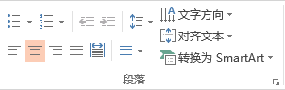

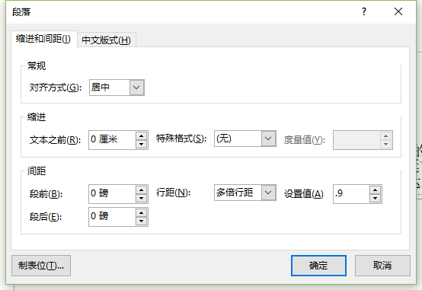

1. 间距设置：
2. 字与字之间的间距：

在字体设置中设置，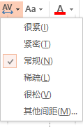。

1. 行与行之间的间距：

段落设置中：行距。

1. 段与段之间的间距

段落设置中设置：

段前与段后：进行设置。注意：段前段后指的是段上段下，而非前后。前后利用缩进设置进行调整。

段落的前面：利用缩进进行设置。

1. 文字对齐：
2. 水平对齐：**左对齐，右对齐，分散对齐，两段对齐，居中**。
3. 垂直对齐：**顶端对齐，中部对齐，低端对齐**。
4. 文字方向：

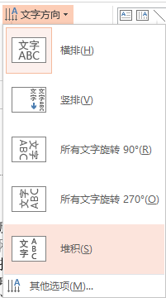

1. 符号与编号：

符号：可以任意设置；

编号：有序编号。

1. 分栏：

可以分成多栏，且可以设置栏与栏之间的距离，但是分割线需要自己画。

设置栏与栏的距离，选中更多栏，即可设置。

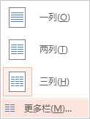

1. SmartArt：将文本内容转换为图片形式。

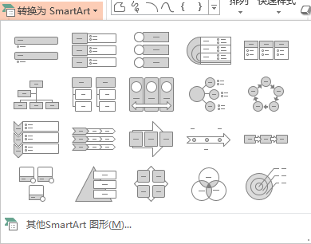

如: 妈妈，母亲节快乐！变成了：

1. 制表位：

在编辑框的旁边右击，选中标尺，即可显示标尺。再次右击，即可取消标尺显示。

点击标尺，即可设置一个制表位，但是具体位置信息不准，最好还是通过段落中，选择制表位，设置制表位。

然后通过Tab键即可，移动文字对齐了。

实现：

